**MANUAL TÉCNICO**

**PROYECTO:**

**Monitoreo ruta de buses**

**PRESENTADO POR:**

**Arrieta Barriosnuevo Julián David**

**Mejia Gutierrez Yuleidys**

**Torres Bertel Luz Elenis**

**MATERIA:**

**Programación II**

**PROFESOR:**

**Juan Pablo Hoyos Sánchez**

**UNIVERSIDAD NACIONAL DE COLOMBIA-SEDE DE LA PAZ**

**LA PAZ-CESAR 2022**

**CONTENIDO**

1. **INTRODUCCIÓN**
2. **OBJETIVOS**

**2.1OBJETIVOS ESPECÍFICOS**

1. **ALCANCE**
2. **REQUERIMIENTOS TÉCNICOS**

**4.1 REQUERIMIENTOS MÍNIMOS DE SOFTWARE**

**4.2 REQUERIMIENTOS MÍNIMOS DE HARDWARE**

1. **HERRAMIENTAS UTILIZADAS PARA EL DESARROLLO (SOFTWARE UTILIZADO)**
2. **INSTALACIÓN**
3. **ANÁLISIS**
4. **ESTRUCTURA**
5. **DICCIONARIO DE DATOS**
6. **PRIVILEGIOS**
7. **INTRODUCCIÓN**

El propósito principal con el que esté documento fue creado es el de mostrar cómo se diseñó el programa de monitoreo de las rutas de los buses y también para especificar o dar paso a paso una serie de instrucciones de como se puede interactuar con el mismo. El programa está diseñado para la Universidad Nacional de Colombia sede de La Paz.

1. **OBJETIVOS**

El sistema pretende brindar una solución a la comunidad estudiantil en cuanto al registro y el conocimiento de los horarios de las rutas en las que estos pueden tomar el bus de la sede. Con lo cual se logrará dar un aproximado(estimado) de horas en las que las rutas estarán disponibles para el uso de estos mismos.

**2.1** **OBJETIVOS ESPECÍFICOS**

* Guía del programa, uso e instalación del mismo
* Mostrar código fuente
* Requerimientos para la ejecución del programa
* Mostrar diseño del sistema

1. **ALCANCE**

Este documento está ideado o dirigido para los programadores que deseen usar o realizar alguna actualización al programa de monitoreo de ruta de buses. Y como conocimientos o requerimientos base se necesita que el usuario sepa algo de programación en Python.

1. **REQUERIMIENTOS TÉCNICOS**

**Software**

* navegador web: para la instalación de Visual Studio
* extensión de Visual Studio (Python): para la ejecución del código

**Hardware**

* Computadora.
* Acceso a internet, conexión wifi.

**4.1 REQUERIMIENTOS MÍNIMOS DE HARDWARE**

* Memoria RAM: 1GB
* Disco duro: 210 GB
* Procesador: 1,6 GHz o superior

**4.2 REQUERIMIENTOS MÍNIMOS DE SOFTWARE**

* Sistema operativo: Windows 7 SP1 o superior.
* Permisos: instalar Visual Studio / extension Python /usuario

1. **HERRAMIENTAS USADAS PARA EL DESARROLLO**

El programa principal utilizado es Microsoft Visual Studio el cual por definición es un [entorno de desarrollo integrado](https://es.wikipedia.org/wiki/Entorno_de_desarrollo_integrado) (*IDE*, por sus siglas en inglés) para [Windows](https://es.wikipedia.org/wiki/Windows) y [macOS](https://es.wikipedia.org/wiki/MacOS). Es compatible con múltiples [lenguajes de programación](https://es.wikipedia.org/wiki/Lenguaje_de_programaci%C3%B3n), tales como [C++](https://es.wikipedia.org/wiki/Visual_C%2B%2B), [C#](https://es.wikipedia.org/wiki/C_Sharp), [Visual Basic .NET](https://es.wikipedia.org/wiki/Visual_Basic_.NET), [F#](https://es.wikipedia.org/wiki/F_Sharp), [Java](https://es.wikipedia.org/wiki/Java_(lenguaje_de_programaci%C3%B3n)), [Python](https://es.wikipedia.org/wiki/Python), [Ruby](https://es.wikipedia.org/wiki/Ruby) y [PHP](https://es.wikipedia.org/wiki/PHP), al igual que entornos de desarrollo web, como [ASP.NET](https://es.wikipedia.org/wiki/ASP.NET) MVC, Django, etc., a lo cual hay que sumarle las nuevas capacidades en línea bajo [Windows Azure](https://es.wikipedia.org/wiki/Windows_Azure) en forma del editor Mónaco.

**Ventajas del software:**

* IntelliSense: Esta característica está relacionada con la edición de código, autocompletado y resaltado de sintaxis, lo que permite ser más ágil a la hora de escribir código.
* Depuración: Visual Studio Code incluye la función de depuración que ayuda a detectar errores en el código.
* Extensiones: Hasta ahora, he mencionado varias veces el término *extensiones* porque es uno de los puntos fuertes. Visual Studio Code es un editor potente y en gran parte por las extensiones. Las extensiones nos permiten personalizar y agregar funcionalidad adicional de forma modular y aislada.
* refactorización: La refactorización incluye operaciones como el cambio de nombre inteligente de variables, la extracción de una o más líneas de código en un nuevo método y el cambio del orden de los parámetros de método.
* Subrayados ondulados: Los subrayados ondulados son rayas con formas de onda debajo de las palabras que alertan de errores o posibles problemas en el código a medida que se escribe. Estas pistas visuales le ayudan a corregir problemas inmediatamente, sin esperar a detectar errores durante la compilación o el tiempo de ejecución.

1. **INSTALACIÓN**

Primero que nada se necesita buscar en la web la página de Microsoft [Visual Studio](https://code.visualstudio.com/) y hacer clic en el botón ‘Descargar Visual Studio Code’ acorde a tu sistema operativo para descargar el archivo de instalación.

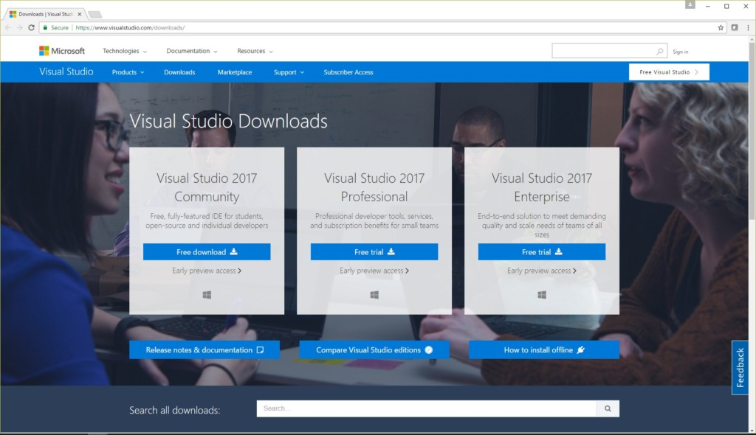

Una vez ya descargada la versión en el ordenador procedemos a abrirla e inicializarla para buscar la extensión de Python en el sistema.

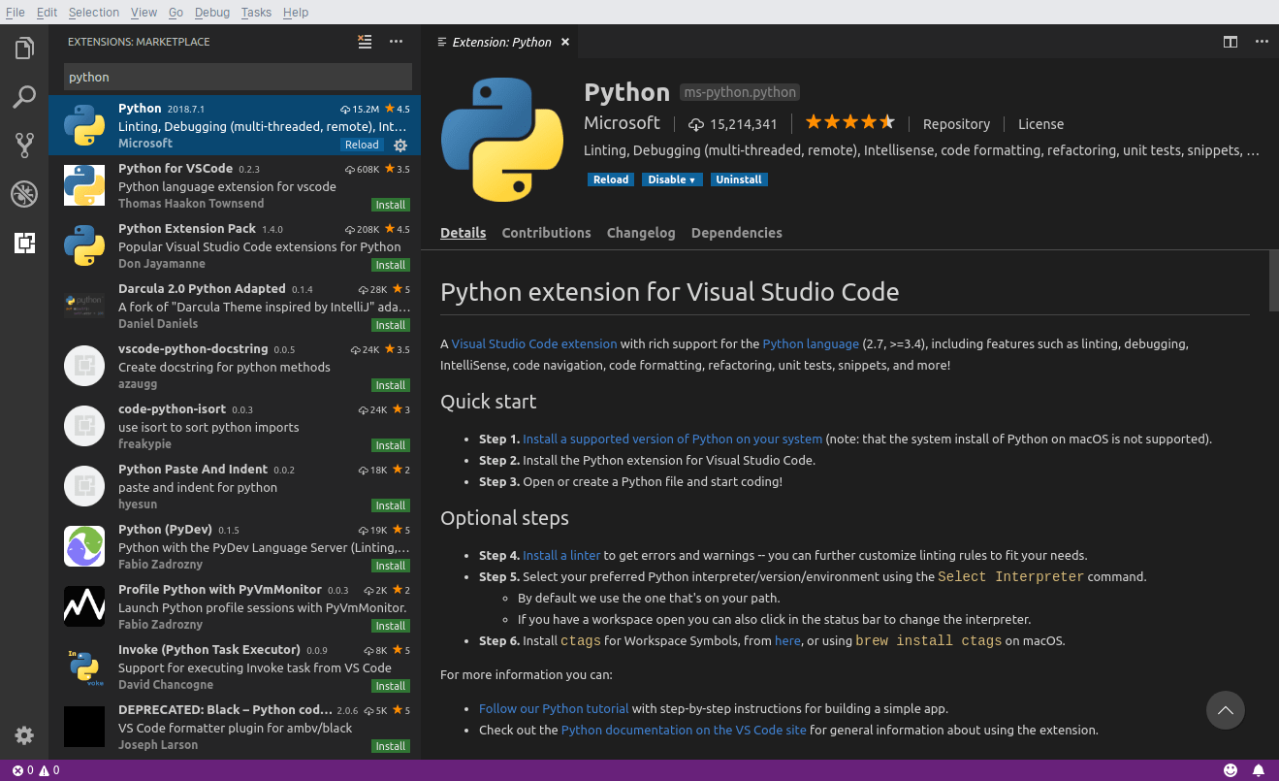

Y ya luego procedemos a instalarla.

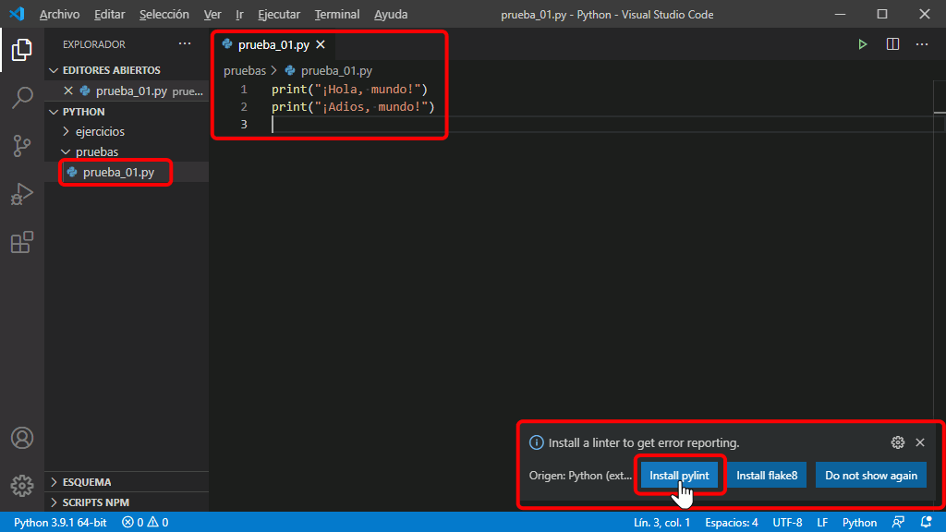

Una vez ya instalado el paquete procedemos a ejecutar el código.

1. **Análisis de requerimientos**

Cliente: Universidad Nacional de Colombia-sede de La Paz

Contexto: Se requiere un programa que pueda registrar las rutas que realizan los buses de la Universidad Nacional de Colombia, sede de La paz, este registrará las horas de llegada y partida de los buses, además del recorrido a realizar según las paradas, esto para consulta de los usuarios de este servicio.

Requerimientos Funcionales:

|  |  |  |  |
| --- | --- | --- | --- |
| Nombre | Resumen | Entradas | Salidas |
| Registro datos de parada | Registra el lugar de destino, el Id del bus, las paradas de la ruta, la fecha, la hora de llegada y salida de las rutas de los buses | -Lugar destino  -Id del bus  -paradas  -fecha  -hora de llegada del bus  -hora de salida del bus | Fila de la tabla con los registros de los datos de las paradas:  -ruta  -id del bus  -fecha  -hora de llegada del bus  -hora de salida del bus |
| Registro datos de ruta | Registra las rutas que realizan los autobuses de la Universidad | -Paradas  -Nombre de ruta | Tabla de datos de la ruta con:  -paradas  -nombre de rutas |
| Consulta Rutas | Realiza consultas sobre las bases de datos de las rutas | N/A | Ventana que presenta la tabla con:  -nombre de las rutas  -paradas |
| Consulta Paradas | Realiza consultas sobre las bases de datos de las paradas existentes | -Fecha | Ventana que presenta la tabla con:  -número de bus  -nombre del conductor  -id de ruta  -lugar de parada  -hora de llegada  -hora de salida  -fecha |
| Modificar Ruta | Cambiar las paradas de la Ruta escogida | - Paradas  -Nombre de ruta | Fila de la tabla ruta actualizada con los datos ingresos |
| Modificar Parada | Cambiar los datos de la parada escogida | -Lugar destino  -Id del bus  -paradas  -fecha  -hora de llegada del bus  -hora de salida del bus | Fila de la tabla paradas actualizada con los datos ingresados |
| Registro de usuario | Registra el id, el nombre y el cargo | -Id de usuario  -nombre de usuario  -cargo de usuario | Fila de la tabla Usuarios con los datos ingresados |

Requerimientos no funcionales: Se debe tener en cuenta que las rutas serán exclusivamente de la Universidad y sólo los administrativos podrán hacer cambios en las tablas de la base de datos

1. **ESTRUCTURA**

**DIAGRAMA DE CLASES**

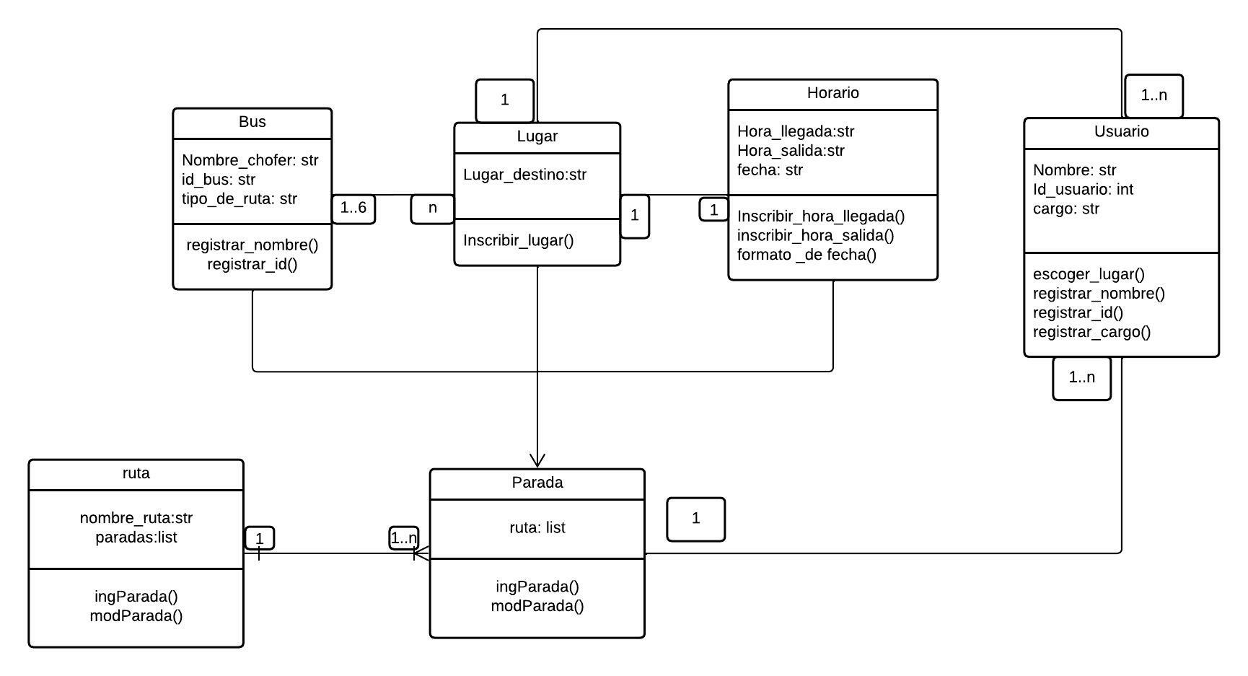

**DIAGRAMA DE CASOS DE USO**

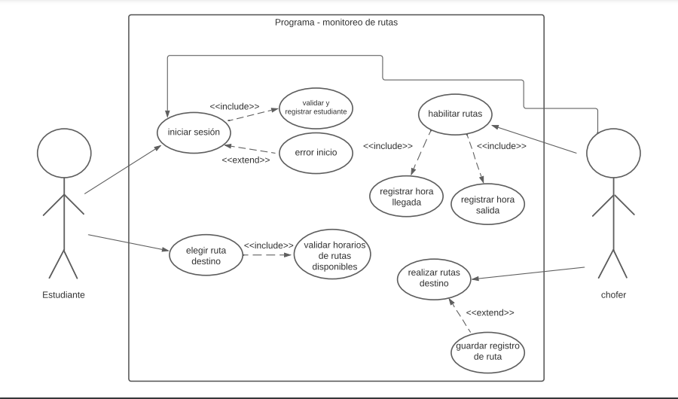

**DIAGRAMA DE COMPONENTES**

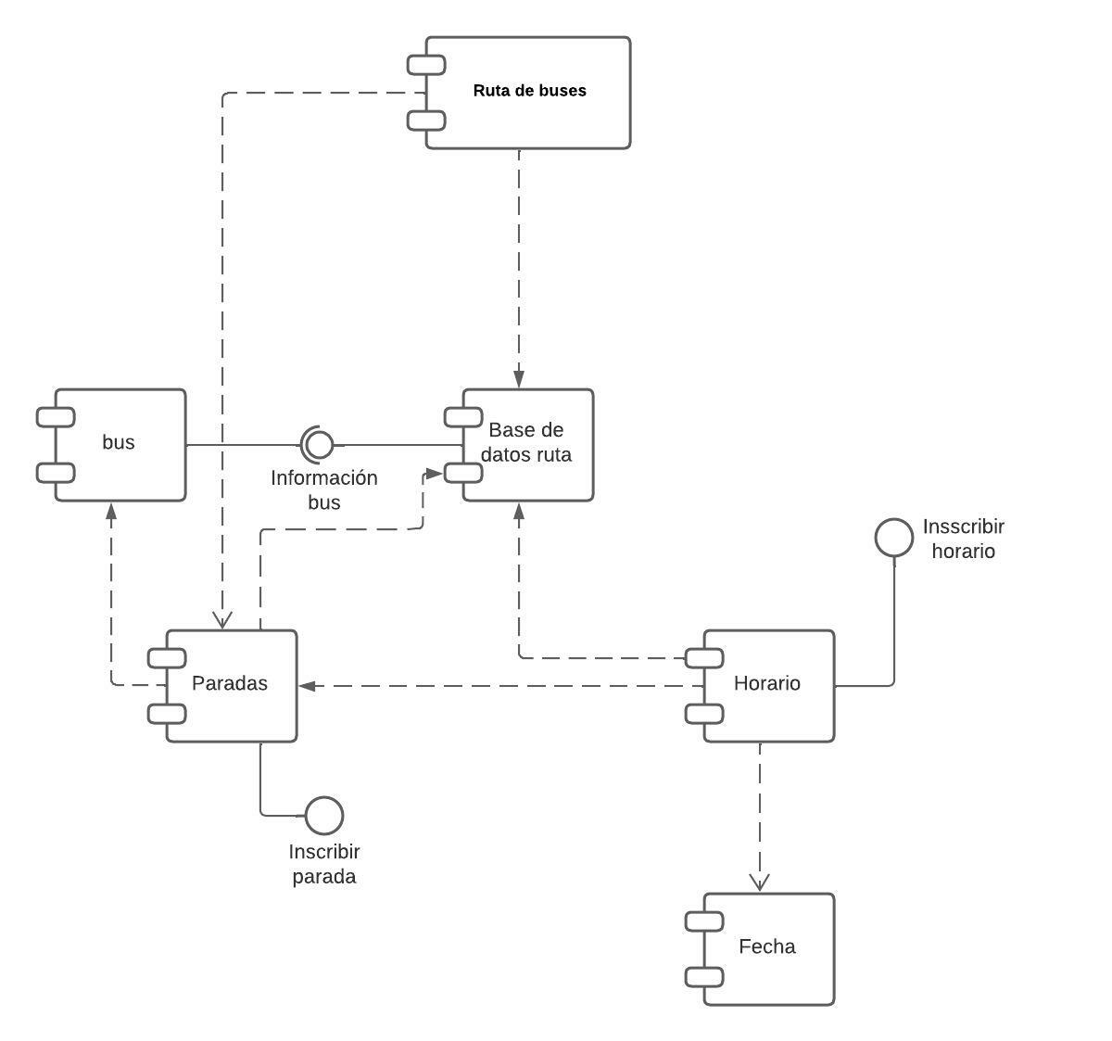

# Diagrama Entidad-Relación

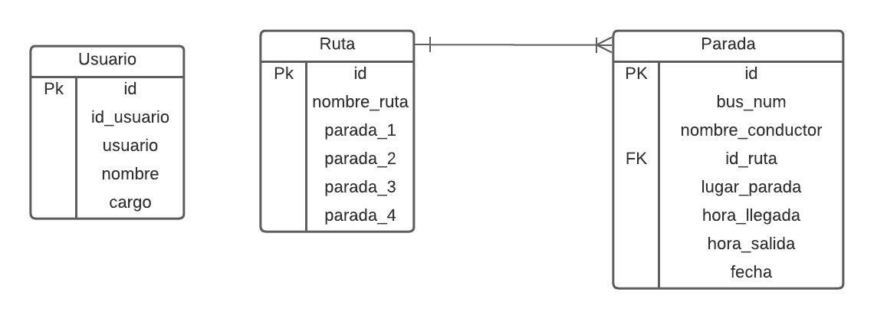

1. **DICCIONARIO DE DATOS**

|  |  |  |  |
| --- | --- | --- | --- |
| **Nombre** | Usuario | | |
| **Descripción** | En esta tabla se registrarán los datos del usuario | | |
| **Campo** | **Tipo de dato** | **Descripción** | **Llave** |
| Id | int | número de fila | primaria |
| Id_Usuario | str | número de identificación del usuario |  |
| Nombre | str | nombre del usuario |  |
| Cargo | str | tipo de cargo:   * administrativo * estudiante * otro |  |

|  |  |  |  |
| --- | --- | --- | --- |
| **Nombre** | Ruta | | |
| **Descripción** | En esta tabla se registrarán los datos del usuario | | |
| **Campo** | **Tipo de dato** | **Descripción** | **Llave** |
| Id | int | Id de la ruta, consecutivo,  autoincremental | primaria |
| Nombre_ruta | str | nombre de la ruta |  |
| Parada_1 | str | primera parada |  |
| Parada_2 | str | segunda parada |  |
| Parada_3 | str | tercera parada |  |
| Parada_4 | str | cuarta parada |  |

|  |  |  |  |
| --- | --- | --- | --- |
| **Nombre** | Parada | | |
| **Descripción** | En esta tabla se registrarán los datos del usuario | | |
| **Campo** | **Tipo de dato** | **Descripción** | **Llave** |
| Id | int | Id de la parada | primaria |
| Bus_num | str | número de identificación del bus |  |
| Nombre_conductor | str | nombre del conductor del bus |  |
| Id_ruta | str | Id de la ruta | foránea |
| Lugar_parada | str | lugar de la parada |  |
| Hora_llegada | str | hora de llegada del bus |  |
| Hora_salida | str | hora de salida del bus |  |
| Fecha | str | fecha actual |  |